РАЗВИВАЮЩИЕ ЛОГОРИТМИЧЕСКИЕ ИГРЫ И СКАЗКИ С КЛАВЕСАМИ ДЛЯ ДЕТЕЙ 2-7 ЛЕТ.

В последние годы отмечается увеличение количества детей, имеющих нарушение речи. Развитие чувства ритма способствует развитию речи, помогает более легкому запоминанию стихотворений, развиваются интеллектуальные способности ребенка. Если чувство ритма несовершенно, у ребенка слабо развита речь, она невыразительна, либо слабо интонирована.
Цель логоритмических игр с клавесами — формирование чувства ритма у детей дошкольного возраста путём использования клавес в речевых и музыкальных играх.
Задачи:
• развивать умение чувствовать, понимать ритм, передавать его в движении, в игре на клавесах;
• совершенствовать умение передавать ритмический рисунок слова;
• развивать артикуляцию и мелкую моторику;
• развивать речедвигательную координацию; навыки элементарного импровизационного движения;
• помочь детям через музыкально-речевые игры войти в мир музыки, ощутить и пережить её чувственно.
Логопедическая ритмика – одно из средств оздоровления речи. Прежде всего, это комплексная методика, включающая в себя средства логопедического, музыкально-ритмического и физического воспитания. Основой логоритмики являются речь, музыка и движения.
Упражнения с ритмическими палочками – клавесами очень нравятся детям. Они привлекают внимание детей, вызывают интерес, являются простым и занимательным средством при освоении детьми различных ритмов, развитии метроритмического
и тембрового слуха: ведь палочки умеют не только стучать, а еще шуршать, шептать и даже молчать!
Данные игры рекомендованы для использования в детских дошкольных образовательных учреждениях, как на музыкальном занятии, так и в индивидуальной работе по музыкальному воспитанию, а также родителям в домашнем использовании.

«МУЗЫКАЛЬНЫЙ ЧЕМОДАНЧИК»

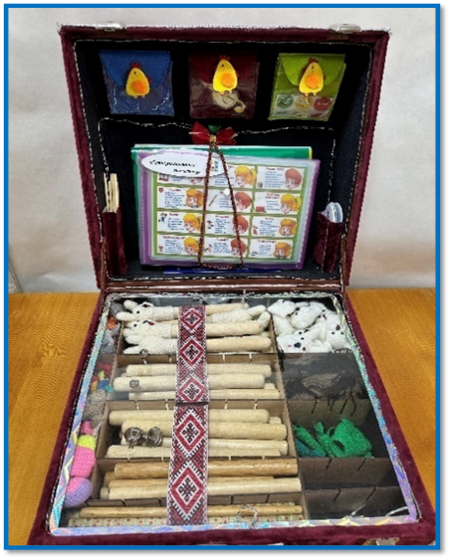
Чемоданчик музыкальный
Открывается для Вас.
Что внутри сейчас узнаем
Начинаем свой показ.
Палочки – стучалочки
Они все музыкальные.
Здесь хранятся палки,
Клавесы необычные,
Есть клавесы с бубенчиком,
Есть клавесы с колокольчиком,
Есть палки превращалки,
Есть палки выручалки
Мы оркестр собираем
Весело ритм отбиваем.

«ШАРМАНКА»
Как веселый музыкант
Хочу с Вами поиграть.
Ты, шарманка, не шали
Свой секрет нам расскажи.
Вот стучалки для жюри,
Вот стучалки для коллег,
Вот стучалки для гостей,
Вместе будет веселей.
А я буду - дирижер
Будьте все внимательны.
Что в руках появиться -
Тем ритм отбивается.

«КУРОЧКА РЯБА»
Чемоданчик открываем,
Сказку вместе сочиняем
Всех героев оживляем
И движения повторяем.
Вот шагают дед и баба
Топ- топ, топ – топ,
А за ними бежит Ряба
Топ-топ- топ-топ.
Снесла курочка яйцо
Дед и баба плачут
Ах-ах-ах, ах-ах-ах.
Курочка кудахчет
-Не плачь деда, не плачь баба
Я Вам песенку спою
Танцевать с собой зову.
Золотое было оно.
Дед и баба бьют яйцо
Тук- тук, тук- тук,
И разбить не могут.
Прибежала мышка,
Хвостиком махнула
Вжиг - вжиг, вжиг - вжиг
Яйцо упало и разбилось.

«КОЛОБОК»
Чемоданчик открывается
Сказка начинается
Дед и баба поутру
Колобка слепили

Испекли его в печи,
Остывать оставили.
Устал лежать колобок
Прыг на лавку

И в лесок.
Встретил зайца
Прыг да скок, прыг да скок,
Встретил волка
Ух- ух- ух, ух- ух- ух,
Встретил Мишку
Топ- топ- топ, топ- топ- топ,
И лисичку
Ам – ам - ам, ам – ам – ам,
Вот и сказочке конец
А кто слушал – молодец.

«КУРОЧКА»
Вышла курочка гулять,
зерна по двору клевать.
А цыплятки тут как тут,
от курочки не отстают.
Вышел папа петушок,
важно он шагает вперед.
А цыплятки быстро в ряд
за отцом шагать хотят.

«ДЕД МОРОЗ»
Дед Мороз пошел гулять,
Взял с собою морозят.
Озорные Морозята
Бегают топ- топ,
Прыгают прыг-скок,
Прыг, скок.
Веселятся целый день,
Веселиться им не лень.

«МОРОЗЯТА»
У Мороза есть внучата,
Озорные морозята.
Любят стужу и метель,
Веселятся целый день.
Прыгают прыг-скок,
прыг-скок
Вместе весело живут
Дед Мороза берегут.

